Pengembangan dan Implementasi Mobile Virtual Laboratory pada Materi Rangkaian Listrik Terintegrasi Profetik

Imas Ratna Ermawati ¹, A. Kusdiwelirawan ², Martin, S. Pd ³, Syiffa Nurul Sya’adah⁴, Berliani Amanda Diningsih⁵
^{1,2,3,4,5} Prodi Pendidikan Fisika, Universitas Muhammadiyah Prof. DR. HAMKA, Jakarta, Indonesia
E-mail: Imas_re@uhamka.ac.id; 2001115001@uhamka.ac.id; 200115004@uhamka.ac.id
Received: dd mm yyyy. Accepted: dd mm yyyy. Published: mm yyyy

Abstrak
Pengembangan merupakan penelitian dengan luaran suatu produk baik secara sederhana maupun struktural. Penelitian pengembangan digunakan untuk merancang serta menghasilkan suatu produk dengan secara sistematik dan memenuhi kriteria kepraktisan internal universal dan mempergunakan kerangka ilmu pengetahuan.Untuk mewujudkan mahasiswa pendidikan fisika tentunya melalui virtual laboratory yang sesuai dengan kebutuhan mahasiswa. Penelitian ini bertujuan untuk mengembangkan praktikum berbasis online / e-learning menggunakan virtual laboratory pada materi rangkaian listrik. Penelitian ini merupakan bagian Research and Development (R&D), produk yang dikembangkan berupa praktikum berbasis online . Sumber datanya yaitu mahasiswa pendidikan fisika FKIP UHAMKA. Prosedur penelitian dimulai dari tahap studi pendahuluan, tahap pengembangan, dan tahap evaluasi. Sumber data diperoleh dari informan, dokumen, proses kegiatan dan validator. Teknik pengumpulan data dengan wawancara, angket, dan dokumentasi, sedangkan teknik analisis data menggunakan uji gain score, analisis deskriptif kuantitatif dan kualitatif. Validasi model dilakukan dengan menggunakan penilaian pakar/ahli (expert judgement) dengan menggunakan teknik delphi. Model faktual praktikum berbasis online; (2) pengembangan model praktikum berbasis online dengan menganalisis kebutuhan terintegrasi mahasiswa, (3) Model virtual laboratory rangkaian listrik layak diterapkan .Validasi dari ahli/ pakar akademisi materi , media dan praktisi berkaitan dengan model dan modul praktikum online adalah 85 dan 87,4 dengan kategori sangat baik. Virtual laboratory ditinjau dari profetik dengan menggunakan angket untuk mengukur profetik mahasiswa pada saat praktikum online maupun pengumpulan tugas praktikum. Kelayakan penggunaan virtual laboratory dengan nilai rata-rata 92% dengan kriteria baik saat menggunakan virtual laboratory ditunjukkan dengan nilai rata-rata keseluruhan untuk 4 (empat) prinsip profetik pengguna tingkat tinggi dengan rata-rata shidiq 8,64,Amanah / tanggung jawab dengan rata-rata 9,08 dan tabligh/ komunikatif dengan rata-rata 9,33 serta fathonah/ rasa ingin tahu dengan rata-rata 8,67. Rata-rata keseluruhan profetik adalah 8,93. Kesimpulannya adalah bahwa praktikum rangkaian listrik melalui virtual laboratory layak untuk melatih profetik dalam praktikum mahasiswa pada materi arus bolak-balik.

Kata Kunci: Virtual Laboratory, Profetik, , E-Learning

Development and Implementation of a Mobile Virtual Laboratory on Electrical Circuit Materials Using a Prophetic Integrated
Abstract
Development is research with the output of a product, either simply or structurally. Development research is used to design and produce a product systematically and meet the universal internal practicality criteria and use a scientific framework to realize physics education students, of course through a virtual laboratory that suits student needs. This study aims to develop an online-based practicum or e-learning using a virtual laboratory on electrical circuit material.This type of research uses Research and Development (R&D) using the Borg and Gall model. The sampling technique used is simple random sampling, which is a large-scale field trial of 18 students from Physics Education students, FKIP UHAMKA, East Jakarta. Data collection techniques using questionnaires, and documentation, while data analysis techniques using gain score test, quantitative and qualitative descriptive analysis. Model validation is carried out using expert judgment using the Delphi technique. The results of this study are (1) online/virtual laboratory practicum model; (2) development of an online/virtual laboratory electric circuit practicum with alternating current material; (3) the web-based student practicum model is feasible to apply. very good. The virtual laboratory is viewed from a prophetic perspective by using a questionnaire to measure student's prophetic during online practicums and collecting practicum assignments. The feasibility of using a virtual laboratory with an average value of 92% with good criteria when using a virtual laboratory is indicated by the overall average value for 4 (four) high-level user prophetic principles with a shidiq average of 8.64, Trustworthiness / responsibility with an average 9.08 average and tabligh/communicative with an average of 9.33 and fathonah/curiosity with an average of 8.67. The overall prophetic average was 8.93. The conclusion is that the electric circuit practicum through a virtual laboratory is feasible to train prophetically in student practicum on alternating current material.
Keywords: Virtual Laboratory, Prophetic, E-Learning
_____________________________________________________________________________

PENDAHULUAN
Perkembangan teknologi informasi yang terjadi di negara ini semakin maju seiring dengan perkembangan era pasar global. Perkembangan teknologi informasi banyak dimanfaatkan untuk menunjang kehidupan manusia. Dalam dunia pendidikan, kehadiran teknologi informasi menjadi salah satu pilihan dalam penyelenggaraan program pendidikan. Pemanfaatan internet dalam bentuk media pembelajaran berbasis web merupakan salah satu bentuk e-learning yang saat ini banyak dikembangkan oleh berbagai institusi pendidikan. Teknologi internet yang interaktif, fleksibel, terbatas ruang dan waktu diharapkan menjadi salah satu media pembelajaran terbaik (Hardyanto & Surjono, 2016).
Teknologi informasi merupakan hasil perpaduan dari teknologi komputer dan

telekomunikasi. Dan menciptakan komponen yang berupa hardware, yang dimana program ini kompleks dengan pengendalian perangkat keras berupa perangkat elektronik yang menjadi dasar dari software dalam bentuk hardwarenya. Pada program ini membuat pemisahan komponen tugas yang dimana hardware sebagai face to face, interface dan pemakai mesin komputer dan brainware, yaitu orang yang menjadi pengguna atau operator. Saat ini, paradigma pembelajaran bergeser dari pembelajaran tradisional ke pembelajaran berbasis teknologi, khususnya ICT (Information and Communication Technology). Pembelajaran berbasis teknologi ini memberikan ruang untuk memperoleh pengetahuan dari berbagai sumber (Jaya, 2013).
E-learning adalah metode belajar mengajar elektronik yang membuat bahan ajar tersedia melalui internet, intranet, atau media lainnya. Sistem e-learning sangat populer karena menghemat biaya penyelenggaraan pendidikan seperti gedung dan modul cetak. Selain itu, e-learning dapat digunakkan dari mana saja, menghemat waktu dan membuatnya sangat efektif dan fleksibel (Jaya, 2013). Penggunaan berbagai media, komputer dan teknologi informasi menjadi pertimbangan dalam dunia pendidikan untuk lebih mengembangkan teknologi yang ada. Penggunaan media pembelajaran dalam proses pendidikan dan pembelajaran dapat membangkitkan keinginan dan minat baru, memotivasi dan menginspirasi kegiatan belajar, bahkan memberikan dampak psikologis bagi siswa. Salah satu media pembelajaran yang tersedia adalah Flipbook dan Virtual Laboratory.
Flipbook memiliki beberapa keunggulan, antara lain kemampuan menyajikan bahan ajar berupa kata, kalimat dan gambar, menghias dengan warna untuk menarik perhatian, murah pembuatannya, mudah dibawa kemana-mana, mendukung mahasiswa, dan aktivitas belajar meningkat. Namun selain kelebihannya, flipbook ini memiliki kekurangan yaitu hanya dapat digunakan oleh individu atau kelompok kecil maksimal 4-5 orang (Rahmawati et al., 2017).
Virtual Laboratory adalah sistem yang dapat digunakan untuk mendukung sistem praktikum yang berjalan secara konvensional. Keberadaan virtual laboratory ini sangat diharapkan untuk memberikan kesempatan kepada mahasiswa untuk melakukan praktikum baik melalui internet atau tanpa akses internet, sehingga menghilangkan keharusan bagi mahasiswa untuk hadir dalam melakukan praktikum (Wassalam et al., 2017)
Dalam penelitian ini juga diintegrasikan dengan profetik, yang dimana profetik adalah kenabian atau suatu sifat, perilaku dan ucapan yang ada pada diri Nabi. Yaitu sifat Nabi yang mempunyai ciri sebagai manusia yang ideal secara spiritual-individual, sehingga menjadi sosok pelopor perubahan, serta mampu membawa masyarakat menuju ke titik perbaikan dan melakukan usaha tiada henti melawan kezaliman. Nabi mampu memberikan prediksi di masa depan di dunia juga di akhir. Profetik atau kenabian berarti mengkaji pendidikan sebagai program besar bangsa yang memiliki kekuatan prediktif ke masa depan yang lebih gemilang yang dilakukan oleh seseorang yang disebut nabi yaitu orang yang berbicara awal atau pioner yang memproklamasikan diri dan berbicara masa depan.
Oleh karena itu, mahasiswa harus mengintegrasikan sifat rasul sebagai nilai profetik. Dalam sebuah nadzam menyatakan bahwa karakter Nabi memiliki empat nilai: Siddiq, Amanah, Tabligh, dan Fathonah. Keempat dimensi/nilai ini harus dimiliki oleh mahasiswa. Empat dimensi/nilai ini dikutip oleh Munarji sebagai berikut: (1) Siddiq, yaitu jujur, benar berintegrasi tinggi dan terjaga dari kesalahan, benar dalam bertindak berdasarkan hukum dan peraturan; (2) Amanah, yaitu dapat dipercaya lalu memiliki legitimasi dan akuntabilitas dalam mempergunakan kekayaan/fasilitas yang diberikan; (3) Tabligh, yaitu senantiasa menyampaikan risalah kebenaran, tidak pernah menyembunyikan yang wajib disampaikan dan tidak takut memberantas kemungkaran; (4) Fatonah, yaitu cerdas, memiliki intelektual, emosional dan spiritual yang tinggi dan profesional, serta cerdik bisa mencari jalan keluar dari berbagai kesulitan.
METODE
Penelitian ini merupakan bagian dari
model pengembangan oleh Borg And Gall yang terdiri dari sepuluh fase yaitu ini yaitu Research and Information Collecting (Penelitian dan Pengumpulan Informasi Awal), Planning (Perencanaan), Develop Preliminary of Product (Pengembangan Draf Produk), Preliminary Field Testing (Uji Coba Lapangan), Main Product Revision (Revisi Hasil Uji Coba Lapangan), Main Field Testing (Uji Lapangan Utama), Operational Product Revision (Revisi Hasil Uji Lapangan Utama), Operational Field Testing (Uji Produk), Final Product Revision (Revisi Final Hasil Uji product), Dissemination and Implementation (Diseminasi dan Implementasi Produk Akhir). Secara rinci tahapan pengembangan diuraikan sebagai Tabel 1 berikut:

Tabel 1 Tahap Pengembangan
Tahap | Kegiatan
Research and Information Collecting | Pengumpulan Informasi awal
Planning | Pembuatan desain pada media menggunakan software yang dimana pengembangan aplikasi nya adalah FlipHTML5.
Develop Preliminary of Product | Pembuatan pengembangan informasi digital menggunakan aplikasi FlipHTML5.com online yang dipublish dalam bentuk Html pada alamat link https://virlab-rl.org/
Preliminary Field Testing | Uji Lapangan / Uji awal) ,dengan menyebarkan kuesioner kepada 5 orang responden dengan berbagai latar belakang program studi melalui google form untuk menilai aspek efficiency, affect, helpfulness, control dan learnability.
Main Product Revision | Revisi hasil uji coba /uji coba skala kecil , dari hasil revisi ,dilakukan hasil uji coba yang dilakukan pada mahasiswa pendidikan fisika yang berada di FKIP UHAMKA Jakarta Timur dengan jumlah sebanyak 10 orang mahasiswa pendidikan fisika yaitu respon peserta atau mahasiswa dalam menilai aplikasi yang dikembangkan virtual laboratory sangat positif
Main Field Testing | Uji Lapangan Utama / uji skala besar, Dari hasil uji lapangan menunjukan bahwa respon mahasiswa tercatat sebanyak 18 orang berasal dari mahasiswa Pendidikan Fisika FKIP UHAMKA Jakarta Timur dalam menilai aplikasi yang dikembangkan sangat positif
Operational Product Revision | Pada uji coba lapangan skala besar sebanyak 18 mahasiswa berasal dari mahasiswa Pendidikan fisika FKIP UHAMKA Jakarta Timur, dapat diartikan bahwa penggunaan Aplikasi Virtual Laboratory berpengaruh terhadap perbedaan skor sebelum dan sesudah,
Operational Field Testing | Pada tahap ini peneliti juga melakukan pengukuran keefektifan produk yang dikembangkan terhadap peningkatan pemahaman melalui perhitungan N-Gain dengan hasil skor pre-test dan post-tes
Final Product Revision | Dari hasil uji coba lapangan mahasiswa pendidikan fisika menyatakan bahwa “aplikasi Virtual Laboratory Rangkaian Listrik sudah baik” karena informasi yang disajikan tidak monoton dan atraktif
Operational Product Revision | Diseminasi dan Implementasi Produk Akhir merupakan tahapan untuk melaporkan hasil

Penelitian ini dilaksanakan pada
program studi pendidikan fisika FKIP
UHAMKA. Waktu penelitian dimulai
pada bulan Maret–Agustus 2022. Subjek
pada penelitian ini adalah Mahasiswa
Pendidikan Fisika. Populasi mahasiswa
berjumlah 32 mahasiswa. Subjek dalam
pengembangan media ini adalah Mahasiswa Pendidikan Fisika FKIP UHAMKA Jakarta, Jumlah mahasiswa tersebut sebanyak 32
mahasiswa. Sampel diperoleh secara
purposive sampling yakni Mahasiswa
Pendidikan Fisika FKIP UHAMKA Teknik analisis data kuantitatif dalam penelitian ini
menggunakan statistik deskriptif yang
berupa pernyataan sangat tidak baik,
tidak baik, cukup, baik, dan sangat baik
yang diubah menjadi data kuantitatif
dengan skala 5 yaitu penskoran dari 1-5.
Teknik pengumpulan data dengan teknik observasi ini dilakukan untuk mendapatkan data utama yaitu profetik media virtual laboratory, dimana instrumen yang digunakan ada 4 (empat) yaitu kegiatan mahasiswa dalam menggunakan media virtual laboratory dalam tabel 2.

Tabel 2 Instrumen Profetik
Aspek | Deskripsi
Shidiq /Jujur | Mengakses dan  mendownload materi praktikum serta tugas arus bolak balik
Amanah/  Tanggung  Jawa | keefektifan dan nilai profetik yang di bangun (rajin, tanggung jawab,  tepat waktu)
Tabligh/  Komunikatif | Masuk ke dalam kelas  tepat pada waktunya
Fathonah/  Cerdas/rasa ingin | nilai profetik yang dibangun (rajin, tanggung jawab, cerdas)

Teknik analisis data kuantitatif dalam penelitian ini menggunakan statistik deskriptif yang berupa pernyataan sangat tidak baik, tidak baik, cukup, baik, dan sangat baik yang diubah menjadi data kuantitatif dengan skala 5 yaitu penskoran dari 1-5 dapat dilihat pada tabel 3:

Tabel 3 Skala skor penilaian
Kriteria | Skor
Sangat Baik | 5
Baik | 4
Cukup Baik | 3
Kurang Baik | 2
Sangat Kurang Baik | 1

Keterbatasan dari virtual laboratory yang digunakan antara lain dengan melihat uji efektivitas setiap praktikum dalam kuliah dan nilai profetik dalam setiap praktikum serta mengerjakan/mengumpulkan tugas praktikum rangkaian listrik dengan materi arus bolak balik.

HASIL DAN PEMBAHASAN
Hasil penelitian pengembangan berupa produk media informasi digital tentang praktikum virtual laboratory untuk mahasiswa fisika. Model virtual laboratory yang memadukan antara teks, gambar, video serta link website untuk memperkaya informasi sesuai arus dengan tema. Software Phet Simulation yang digunakan Web berbasis HTML5, CSS dan JavaScript.
Secara rinci tahapan pengembangan diuraikan sebagai berikut: (1) Research and Information Collecting (Penelitian dan Pengumpulan Informasi Awal), Praktikum online yang dilakukan secara online menggunakan zoom meeting, memberikan informasi langsung tentang materi rangkaian listrik untuk meningkatkan pemahaman mahasiswa tentang kompetensi mereka.; (2) Planning (Perencanaan), Pembuatan desain pada media menggunakan software yang dimana pengembangan aplikasi nya adalah FlipHTML5. Perencanaan penyajian materi yang dikembangkan berupa aplikasi laboratorium virtual dengan menggunakan rangkaian listrik khususnya simulasi PHET pada arus bolak-balik. Perancangan instrumen untuk mengukur tingkat pemahaman praktikum berupa soal essay dan instrumen untuk mengukur efektivitas pengguna media menggunakan google forms dan alamat link http://tiny.cc/RL_Efektivitas. Adapun link dari instrumen-instrumen dimaksud yaitu: a).Instrumen ahli materi dengan alamat link http://tiny.cc/VIRTLAB_RL. b).Instrumen ahli media dengan alamat link https://docs.google.com/forms/d/146REleqdZAHil4GgEix1MBdaW6N0fBJE-MkfSmBMQQ/edit c).Instrumen untuk mengukur tingkat keefektifan pelatihan dengan alamat link http://tiny.cc/RL_Efektivitas d.) Instrumen untuk mengukur tingkat kegunaan aplikasi dengan metode SUMI (Software Usability Measurement Inventory) dengan alamat link http://tiny.cc/UjiSummi ;(3). Develop Preliminary of Product (Pengembangan Draf Produk),pada awalnya pembuatan pengembangan informasi digital menggunakan aplikasi FlipHTML5.com online yang dipublish dalam bentuk Html pada alamat link https://virlab-rl.org/.a) Hasil Validasi Ahli Materi .Hasil yang diperoleh dari validasi tahap kesatu dan kedua sebagai berikut:
Tabel 3
Hasil Validasi Materi Tahap I dan II
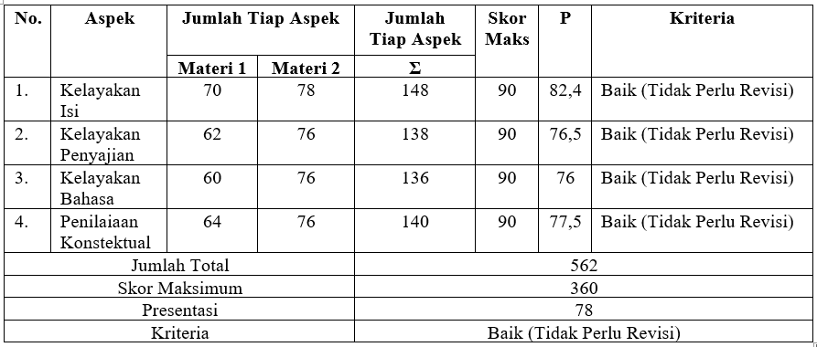

Sumber data: diolah dari hasil instrumen penilaian validasi ahli materi

Hasil validasi ahli materi tahap kesatu dan kedua sebanyak 78% dengan kriteria “Baik (Tidak Perlu Revisi)”. Validasi pada aspek kelayakan isi materi dengan persentase 82,4% kriteria “Baik (Tidak Perlu Revisi)” dan aspek kelayakan penyajian dengan presentasi 76,5% kriteria “Baik (Tidak Perlu Revisi), sedangkan kelayak Bahasa memperoleh 76% kriteria “Baik (Tidak Perlu Revisi)” dan pada aspek penilaian konseptual pendukung materi mencapai persentase 77,5% dengan kriteria “Baik (Tidak Perlu Revisi)”. Hasil penilaian ahli materi tahap kesatu dan kedua juga disajikan pada grafik berikut ini:
Grafik 1
Hasil Validasi Materi I-II
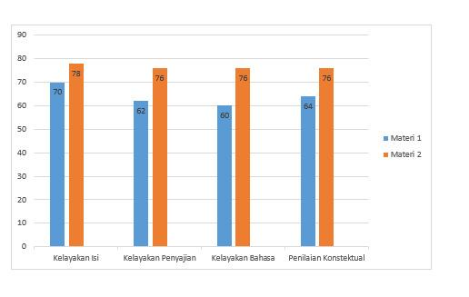

Tabel 4.2
Hasil Validasi Media Tahap
Hasil Validasi Ahli Media . Hasil yang diperoleh dari validasi tahap kesatu dan kedua sebagai berikut:
Tabel 4
Hasil Validasi Media Tahap I dan II
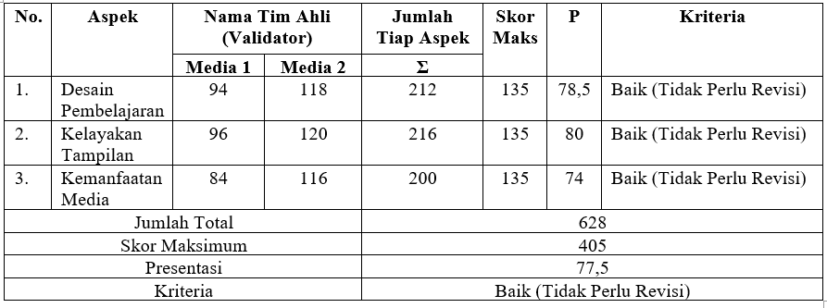

Sumber data: diolah dari hasil instrumen penilaian validasi ahli media
Hasil validasi ahli media tahap kesatu dan kedua sebanyak 77,5% dengan kriteria “Baik (Tidak Perlu Revisi)”. Validasi pada aspek desain pembelajaran dengan presentasi 78,5% kriteria “Baik (Tidak Perlu Revisi)” dan aspek kelayakan tampilan 80% kriteria “Baik (Tidak Perlu Revisi), sedangkan aspek kemanfaatan media sebesar 74% kriteria “Baik (Tidak Perlu Revisi) dan Hasil penilaian ahli media tahap kesatu dan kedua juga disajikan pada grafik berikut ini:
Grafik 2
Hasil Validasi Media I-II
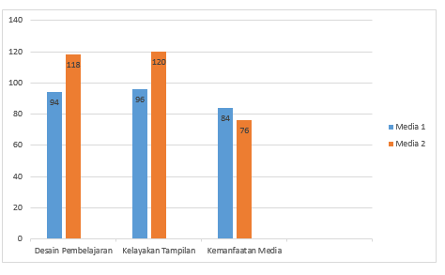

Berdasarkan Saran Revisi Ahli Media, Ahli media memberikan saran perbaikan yaitu pada desain pembelajaran disarankan untuk revisi judul agar lebih sesuai dan lebih menarik; lalu kelayakan tampilan diperhatikan warna dan tata letak gambar, video serta link website yang disajikan dan penambahan keterangan pada setiap link yang disajikan serta penyesuaian tampilan background; pada pemanfaatan media nampak jelas berperan dalam praktikum online.; (4). Preliminary Field Testing (Uji Lapangan / Uji awal),ahli media menyarankan untuk melakukan analisis menggunakan metode SUMI (software usability measurement inventory) yaitu dengan menyebarkan kuesioner kepada 5 orang responden dengan berbagai latar belakang program studi melalui google form untuk menilai aspek efficiency, affect, helpfulness, control dan learnability.; (5). Main Product Revision (revisi hasil uji coba) ,dari hasil uji coba yang dilakukan pada mahasiswa pendidikan fisika yang berada di FKIP UHAMKA Jakarta Timur dengan jumlah sebanyak 10 orang mahasiswa pendidikan fisika yaitu respon peserta atau mahasiswa dalam menilai aplikasi yang dikembangkan virtual laboratory sangat positif dan mencapai persentase nilai 80% dengan kriteria “Sangat Baik” artinya aplikasi virtual laboratory yang dikembangkan sudah layak untuk digunakan. Penilaian pada setiap aspek juga menunjukan kriteria “Baik” dimana aspek memperoleh nilai 94,7%, aspek kreatif dan aspek interaktif memperoleh nilai 60% sedangkan aspek efisiensi yaitu materi yang digunakan sesuai dengan kebutuhan peserta mendapat nilai 93% serta aspek menarik memperoleh nilai 92,6%.;(6) Main Field Testing (Uji Lapangan Utama),dari hasil uji lapangan menunjukan bahwa respon mahasiswa tercatat sebanyak 18 orang berasal dari mahasiswa Pendidikan Fisika FKIP UHAMKA Jakarta Timur dalam menilai aplikasi yang dikembangkan sangat positif dan mencapai persentase nilai 92,4 % dengan kriteria “Sangat Baik” artinya aplikasi virtual laboratory rangkaian listrik yang dikembangkan sudah layak untuk digunakan. Penilaian pada setiap aspek juga menunjukan kriteria “Sangat Baik” dimana aspek memperoleh nilai 95,5%, aspek kreatif memperoleh nilai 89,8%, aspek efisiensi memperoleh 93% dan aspek interaktif memperoleh 92,7% sedangkan aspek menarik memperoleh nilai 90,8%. ;(7) Operational Product Revision (Revisi Hasil Uji Lapangan Utama ) ,Pada uji coba lapangan skala besar sebanyak 18 mahasiswa berasal dari mahasiswa Pendidikan fisika FKIP UHAMKA Jakarta Timur, dapat diartikan bahwa penggunaan Aplikasi Virtual Laboratory berpengaruh terhadap perbedaan skor sebelum dan sesudah, dengan selisih rata-rata skor 25,04 karena hasil perhitungan N-Gain diperoleh t-hitung -11,86 dan t-tabel 1,66 Berdasarkan kriteria t-hitung tidak berada diantara t-tabel, maka tolak H0 dan terima H1.;(8) Operational Field Testing (Uji Produk) ,Pada tahap ini peneliti juga melakukan pengukuran keefektifan produk yang dikembangkan terhadap peningkatan pemahaman melalui perhitungan N-Gain dengan hasil skor pre-test dan post-tes didapat rata-rata skor N-Gain yaitu 0,92. Berdasarkan kriteria Melzer bahwa jika rerata skor N-Gain berada N > 0,7 dengan 0,92 > 0,7 maka termasuk kriteria sangat tinggi. Nilai rerata N-Gain 0,8 yang artinya tingkat efektifitas atau kelayakan tinggi dari Aplikasi Virtual Laboratory Rangkaian Listrik. Aplikasi yang dikembangkan termasuk dalam kriteria “Sangat Tinggi” dan skor persentase N-Gain menunjukan angka 92 artinya Aplikasi Virtual laboratory Rangkaian Listrik yang dikembangkan memenuhi kriteria “Sangat Efektif” untuk digunakan dan berpengaruh terhadap peningkatan kompetensi mahasiswa.
Pendidikan profetik merupakan proses yang dilakukan terus-menerus dan berkelanjutan hingga menjadi suatu kebiasaan bagi mahasiswa Integrasi profetik pada media virtual laboratory rangkaian listrik disisipkan dalam kalimat ajakan dan instruksi yang disesuaikan dengan indikator masing-masing nilai. Adapun nilai profetik tersebut dapat dilihat pada tabel 6

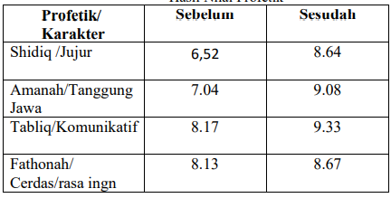
Tabel 6
Hasil Nilai Profetik

Berdasarkan tabel 6 yang diperoleh, profetik dari angket profetik dan observasi tidak jauh beda, dari Grafik 4.III dapat disimpulkan bahwa profetik sebelum menggunakan aplikasi virtual laboratory rangkaian listrik dan sesudah menggunakan memiliki tingkat yang tinggi pada profetik sesudah menggunakan aplikasi virtual laboratory. Ini ditunjukkan oleh skor rata-rata keseluruhan untuk 4 prinsip profetik pengguna pada tingkat tinggi rata-rata shidiq/ jujur sebesar 8,64, rata- rata Amanah /tanggung jawab sebesar 9,08; rata-rata tabligh /komunikatif sebesar 9,33; serta rata -rata fathonah /rasa ingin tahu sebesar 8,67. Juga disajikan dalam bentuk grafik sebagai berikut:
Grafik 3
Hasil nilai profetik
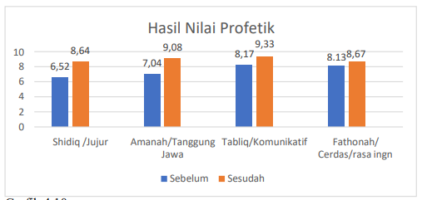

(9). Final Product Revision ,dari hasil uji coba lapangan 92% mahasiswa pendidikan fisika menyatakan bahwa “aplikasi Virtual Laboratory Rangkaian Listrik sudah baik” karena informasi yang disajikan tidak monoton dan atraktif dengan mengkolaborasikan artikel, gambar, video serta link website sehingga sesuai dengan karakteristik pengguna saat ini yang selalu menggunakan gadget atau android untuk menjelajah dunia maya. ;(10). Dissemination and Implementation,diseminasi dan Implementasi Produk Akhir merupakan tahapan untuk melaporkan hasilnya dalam pertemuan profesional dalam jurnal nasional maupun internasional dan hak kekayaan intelektual untuk memperoleh legalitas. Output dari penelitian ini adalah aplikasi Virtual Laboratory Rangkaian Listrik yang dapat diakses secara online melalui link https://virlab-rl.org.
SIMPULAN
Bahwa Pengembangan dan Implementasi Mobile Virtual Laboratory Pada Materi Rangkaian Listrik Menggunakan Terintegrasi Profetik yang selama ini dilaksanakan tatap muka oleh mahasiswa pendidikan fisika di FKIP UHAMKA Jakarta Timur masih ditemukan kelemahan, sehingga si kelemahan tersebut peneliti mengembangkan praktikum secara virtual laboratory berdasarkan analisis kebutuhan produk hasil penelitian ini dapat dijadikan panduan oleh mahasiswa maupun dosen dalam melakukan praktikum dikampus.

DAFTAR PUSTAKA
Hardyanto, R. H., & Surjono, H. D. (2016). Pengembangan Dan Implementasi E-Learning Menggunakan Moodle Dan Vicon Untuk Pelajaran Pemrograman Web Di Smk. Jurnal Pendidikan Vokasi, 6(1), 43. https://doi.org/10.21831/jpv.v6i1.6675
Jaya, H. (2013). Pengembangan laboratorium virtual untuk kegiatan paraktikum dan memfasilitasi pendidikan karakter di SMK. Jurnal Pendidikan Vokasi, 2(1), 81–90. https://doi.org/10.21831/jpv.v2i1.1019
Rahmawati, D., Wahyuni, S., & Yushardi. (2017). Pengembangan Media Pembelajaran Flipbook Pada Materi Gerak Benda di SMP. Jurnal Pembelajaran Fisika, 6(4), 326–332. https://jurnal.unej.ac.id/index.php/JPF/article/view/6213
Wassalam, O. J. F., Umar, R., & Yudhana, A. (2017). Implementasi dan Pengembangan Sistem E-Learning Berbasis Web Pada STMIK Muhammadiyah Paguyangan. Seminar Nasional Multi Disiplin Ilmu & Call of Papers, Call for Papers UNISBANK Ke-3, 104–107. https://www.unisbank.ac.id/ojs/index.php/sendi_u/article/download/5002/1514/0
Chuang, Y.-T. (2014). Increasing Learning Motivation and Student Engagement through the Technology- Supported Learning Environment. Creative Education, 05(23), 1969–1978. https://doi.org/10.4236/ce.2014.523221
Gunawan, Hermansyah, & Lovy, H. (2015). Pengaruh Penggunaan Laboratorium Virtual Terhadap Penguasaan Konsep Dan Kemampuan Berpikir Kreatif Siswa Pada Materi Getaran Dan Gelombang. Jurnal Pendidikan Fisika Dan Teknologi, I(2), 2407–6902. http://www.jurnalfkip.unram.ac.id/index.php/JPFT/article/view/242
Hermansyah, H., Gunawan, G., & Herayanti, L. (2017). Pengaruh Penggunaan Laboratorium Virtual Terhadap Penguasaan Konsep dan Kemampuan Berpikir Kreatif Siswa pada Materi Getaran dan Gelombang. Jurnal Pendidikan Fisika Dan Teknologi, 1(2), 97–102. https://doi.org/10.29303/jpft.v1i2.242
Herrington, A. (2008). Adult educators’ authentic use of smartphones to create digital teaching resources. ASCILITE 2008 - The Australasian Society for Computers in Learning in Tertiary Education, 414–418.
Ihsan, M. N. (2014). Pengembangan modul elektronik microsoft excel 2007 untuk kelas xi sekolah menengah atas. 26, 1–161. https://eprints.uny.ac.id/40035/
Dakwah, S. F., & Semarang, U. I. N. W. (2020). Pengembangan Laboratorium Virtual sebagai Media Pembelajaran : Peluang dan Tantangan. 3(2), 77–83.

